Exercícios de Estatística- 1 bim

1. A tabela a seguir fornece a concentração de um determinado poluente (em ppm) em 20 pontos de um afluente, medida antes e depois de um acidente ambiental.
a) Calcule a media, a mediana, o desvio padrão, a variância e o coeficiente de variação antes e depois do acidente ambiental.
b) Compare os resultados a fim de avaliar se o acidente provocou um aumento significativo nos níveis de poluente no afluente.
Tabela 1: Concentração de determinado poluente (em ppm) em um afluente.
Antes | Depois
6,20 5,51  6,03 5,28  5,26 5,37  5,09 5,89  5,47 5,63  6,14 5,39  6,09 5,31  5,78 6,27  5,02 6,00  5,44 5,77 | 6,94 6,12  6,24 5,84  5,51 6,76  7,38 7,51  6,81 6,90  6,17 6,46  6,46 7,87  6,93 8,02  7,08 6,41  7,33 7,56
2. A distribuição de frequências do salário anual de moradores de um bairro A que tem alguma forma de rendimento é apresentada na tabela a seguir:
Tabela 2:
Faixa salarial | Frequência
(x 10 salários mínimos)
0 |—— 2 | 10000
2 |—— 4 | 3900
4 |—— 6 | 2000
6 |—— 8 | 1100
8 |—— 10 | 800
10 |—— 12 | 700
12 |—— 14 | 2000
Total | 20500
- Construa um histograma da distribuição.
- Qual a média e o desvio padrão da variável salário?
- O bairro B apresenta, para a mesma variável, uma média de 7,2 e um desvio padrão de 15,1. Em qual dos bairros a população é mais homogênea quanto à renda?
- Qual a faixa salarial dos 10% mais ricos da população do bairro?

3. Os registros de uma companhia de aviação mostram que seus vôos entre duas cidades chegam, em média, com 5,4 minutos de atraso, com desvio-padrão de 1,4 min. No mínimo, qual a percentagem de vôos entre as duas cidades que chegam entre 2,6 minutos e 8,2 minutos atrasados?

4. Uma pesquisa da ONU estima que, já em 2008, pela primeira vez na história das civilizações, a maioria das pessoas viverá na zona urbana. O gráfico a seguir mostra o crescimento da população urbana desde 1950, quando essa população era de 700 milhões de pessoas, e apresenta uma previsão para 2030, baseada em crescimento linear no período de 2008 a 2030.
Questão 45
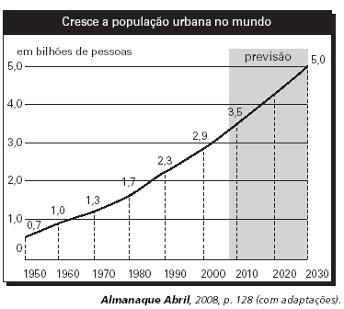
Resolução De acordo com o gráfico, a população urbana mundial em 2020 corresponderá, aproximadamente, quantos bilhões de pessoas?
A) 4,00. B) 4,10. C) 4,15. D) 4,25. E) 4,50.

Questão 43
5. A figura abaixo apresenta dados percentuais que integram os Indicadores Básicos para a Saúde, relativos às principais causas de mortalidade de pessoas do sexo masculino. O limite de concentração de álcool etílico no sangue estabelecido para os motoristas revela que a nova legislação
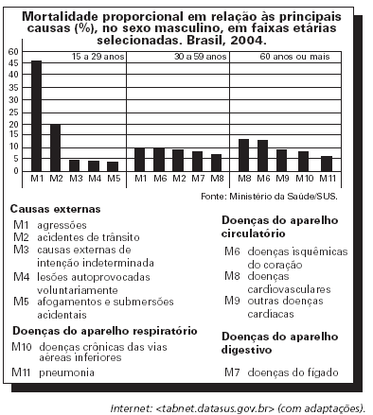
Com base nos dados, conclui-se que:
A) a proporção de mortes por doenças isquêmicas do coração é maior na faixa etária de 30 a 59 anos que na faixa etária dos 60 anos ou mais.
B) pelo menos 50% das mortes na faixa etária de 15 a 29 anos ocorrem por agressões ou por causas externas de intenção indeterminada.
C) as doenças do aparelho circulatório causam, na faixa etária de 60 anos ou mais, menor número de mortes que as doenças do aparelho respiratório.
D) uma campanha educativa contra o consumo excessivo de bebidas alcoólicas teria menor impacto nos indicadores de mortalidade relativos às faixas etárias de 15 a 59 anos que na faixa etária de 60 anos ou mais.
E) o Ministério da Saúde deve atuar preferencialmente no combate e na prevenção de doenças do aparelho respiratório dos indivíduos na faixa etária de 15 a 59 anos.

